Как сообщить о незаконном ограждении на улице
28.10.2022
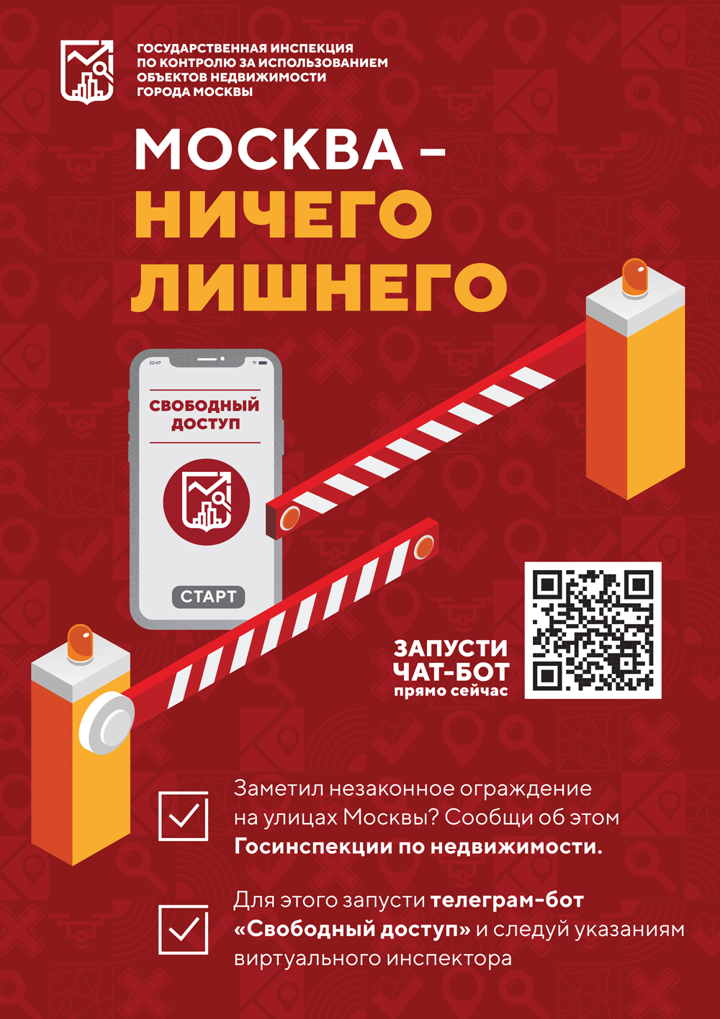

Адрес страницы: http://basman.mos.ru/presscenter/important-information/detail/11164583.html
Управа Басманного района города Москвы

